嵌入式 Linux 多进程桌面 OS 技术手册
（作者：Eumenides11）

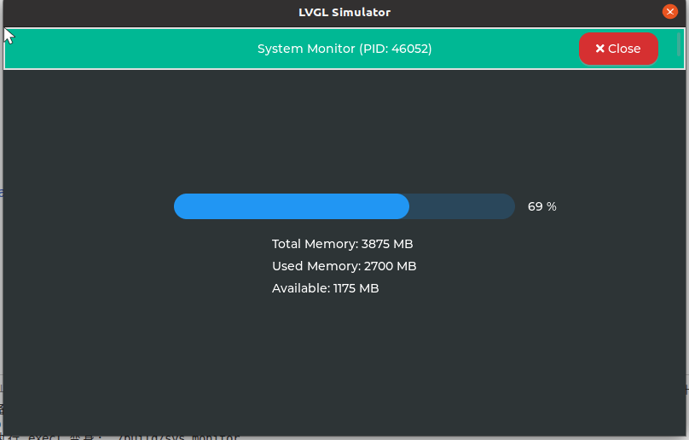

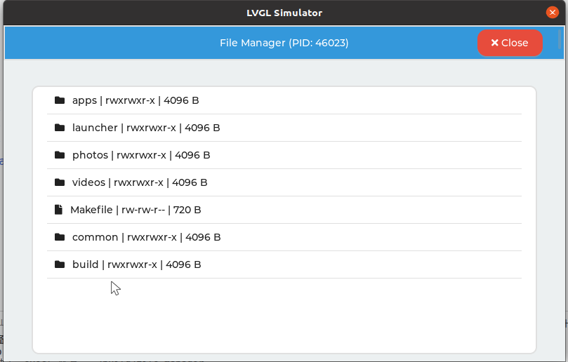

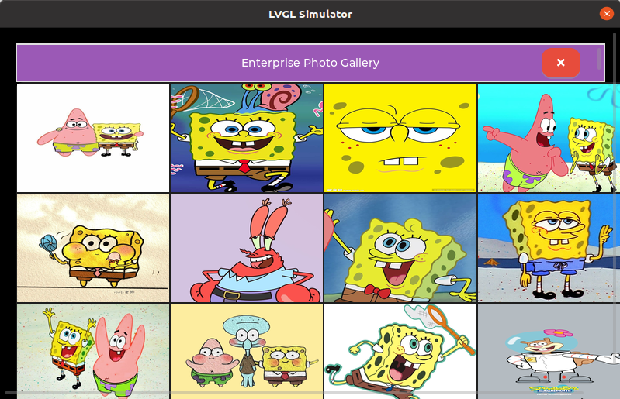
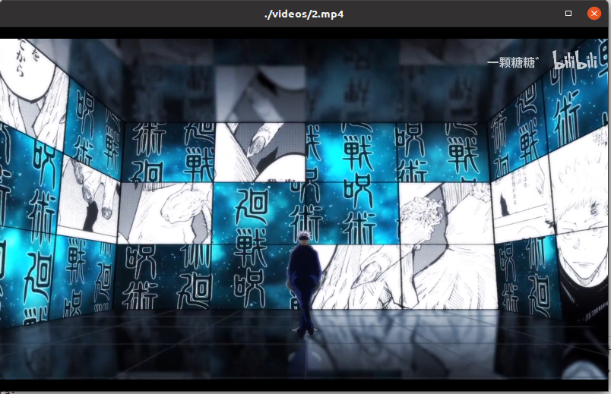

前言
欢迎阅读《嵌入式 Linux 桌面系统技术手册》。
本项目是一个基于 C 语言和 LVGL 图形库开发的轻量级桌面操作系统，专为带屏幕的嵌入式 Linux 设备（如开发板、自制平板等）设计。它的核心理念是“轻量与多任务”。就像我们日常使用的智能手机或平板电脑一样，它不仅拥有一个美观的主桌面，还能流畅地打开、关闭多个独立的应用，而不必每次都重启系统。本项目从零搭建，主要实现了以下五大核心功能模块：
1. 桌面启动器 (Launcher) 这是系统的主控中心。提供直观的图形化桌面，顶部状态栏会实时动态更新当前的时间和系统 CPU 占用率。通过桌面上的应用图标，用户可以一键拉起各个独立的应用程序，并在应用退出后自动回收资源。
2. 文件管理器 (File Manager) 设备文件的可视化“大管家”。它可以读取并展示系统目录下的文件和文件夹，直观地列出文件大小、类型和读写权限。支持直接点击普通文本文件（如代码或 .txt），弹出窗口进行快捷预览。
3. 系统监视器 (Sys Monitor) 设备性能的“仪表盘”。通过可视化的进度条和动态数据，实时展示设备当前的真实可用内存（RAM）和总内存的使用情况，帮助用户随时掌控系统负载状态。
4. 相册图库 (Photo Viewer) 媲美智能手机体验的图片浏览应用。它能自动扫描本地照片，在后台快速生成缩略图，并以矩阵照片墙的形式排列展示，支持流畅的上下滑动。点击任意缩略图，即可沉浸式全屏查看高清大图。
5. 视频播放器 (Video Player) 轻量级的影音播放中心。应用会自动列出设备内指定目录下的视频文件，用户点击列表项后，系统会平滑切换至底层专业的硬件解码播放器，进行流畅的全屏视频播放，播放结束后自动无缝回到应用界面。
本手册将详细记录该桌面系统的构建步骤、各个功能模块的实现逻辑，以及在开发过程中遇到的典型问题与解决方法。无论你是嵌入式 Linux 的初学者，还是想了解 GUI 界面开发的爱好者，都能从中获得实战性的参考与启发。

环境搭建
在开始编写代码之前，我们需要在电脑上搭建好基础的开发环境，并规划好整个工程的目录结构。本项目前期在 PC 端（Ubuntu）进行仿真开发，后续再交叉编译移植到嵌入式开发板。

1.1 开发环境搭建
本项目基于纯 C 语言开发，依赖标准编译工具链和 SDL2 图形库（用于在电脑上模拟显示屏和触摸操作）。
打开 Ubuntu 终端，执行以下命令安装必备依赖：

1.2 项目目录布局
Bash
# 1. 安装 C 语言编译工具 (gcc, make) 和 SDL2 仿真库
sudo apt update
sudo apt install build-essential libsdl2-dev
# 2. 安装多媒体辅助工具 (用于相册缩略图生成和视频播放)
sudo apt install imagemagick ffmpeg

为了让系统清晰易懂，我们采用“模块化”的思想来组织代码。核心界面库、主桌面程序和各个独立的子应用程序分库存放。

注：还需要从 LVGL 官网（或 GitHub）下载 LVGL 核心源码包，稍后放入项目的 common 目录中。
在工作空间中，建立如下的目录树结构：
lvgl_tablet_os/ # 项目根目录
├── Makefile # 顶层构建脚本，用于一键编译整个项目
├── build/ # 编译输出目录（存放所有生成的可执行文件）
├── common/ # 公共基础库
│ ├── lvgl/ # LVGL 官方图形库源码
│ ├── hal/ # 硬件抽象层驱动 (包含 SDL 仿真驱动代码)
│ ├── lv_conf.h # LVGL 全局配置文件
│ └── Makefile # 将公共代码编译为静态库的脚本
├── launcher/ # 主桌面程序 (父进程)
│ ├── src/main.c # 桌面 UI 与多进程管理核心代码
│ └── Makefile
├── apps/ # 独立子应用 (子进程)
│ ├── file_manager/ # 文件管理器源码
│ ├── sys_monitor/ # 系统监视器源码
│ ├── photo_viewer/ # 相册图库源码
│ └── video_player/ # 视频播放器源码
├── photos/ # 存放测试图片的目录 (支持 .bmp)
└── videos/ # 存放测试视频的目录 (支持 .mp4)
布局说明：
common/：系统的底层基石。所有应用共享的 LVGL 图形功能都会在这里被统一编译成一个静态库（liblvgl.a），避免重复编译，大大加快构建速度。
launcher/：系统的“大脑”，负责显示桌面UI并调度拉起其他应用。
apps/：系统的“四肢”，每个文件夹对应一个独立的功能应用，彼此互不干扰。

1.3 lvgl的移植与静态库的构建
.从github中下载lvgl官方代码
https://github.com/lvgl/lv_port_pc_vscode.git

接下来把代码包中的部分文件直接复制到自己的工程中，步骤如下：
- lvgl/ 文件夹 复制到common文件夹中
- lv_conf.h 文件 复制到common文件夹中
- Src文件夹 整个复制到common文件夹中，并命名为hal_sdl/（硬件抽象层）
- 删除src文件夹中有关freertos的部分，包括freertos文件夹以及freertos_main.c文件。
- 将src中的main.c文件移动到launcher/src文件夹中。

至此我们已经完成了lvgl库的移植，为了实现多进程架构（多个 App 共用一套 LVGL 源码而不重复编译），我们需要用到静态链接库（.a 文件），所以接下来先把 common/lvgl 编译成一个静态库 liblvgl.a。

编写公共库 Makefile (common/Makefile)
这个 Makefile 的任务，是把 lvgl 源码和 hal_sdl 驱动全部打包成一个 liblvgl.a，供后面的 Launcher 和各个 App 调用。
在 common/ 目录下新建 Makefile，填入以下内容：

编写 Launcher 的 Makefile (launcher/Makefile)
# common/Makefile
CC ?= gcc
AR ?= ar

# 头文件搜索路径：当前目录(为了找到 lv_conf.h)
CFLAGS = -O3 -I../common -I../common/hal_sdl -Wall -I/usr/include/SDL2

# 自动搜集 lvgl 和 hal_sdl 下所有的 .c 文件
CSRCS = $(shell find lvgl -type f -name '*.c')
CSRCS += $(shell find hal_sdl -type f -name '*.c')

# 将 .c 替换为 .o
OBJS = $(CSRCS:.c=.o)

# 目标静态库名
TARGET = liblvgl.a

all: $(TARGET)

$(TARGET): $(OBJS)
@echo "AR $@"
@$(AR) rcs $@ $^

%.o: %.c
@echo "CC $<"
@$(CC) $(CFLAGS) -c $< -o $@

clean:
rm -f $(OBJS) $(TARGET)
这个 Makefile 负责编译你的主进程，并链接刚才生成的 liblvgl.a 以及 Linux 系统自带的 SDL2 和 pthread 库。
在 launcher/ 目录下新建 Makefile，填入以下内容：
# launcher/Makefile
CC ?= gcc

# 头文件路径指向上级的 common 目录
CFLAGS = -O3 -I../common -I../common/hal_sdl -Wall -I/usr/include/SDL2

# 链接器参数：链接我们自己编译的 liblvgl.a，以及系统的 SDL2, pthread, math 库
LDFLAGS = -L../common -llvgl -lSDL2 -lpthread -lm

# 你的源码文件
CSRCS = src/main.c
# 如果你有其他 ui 文件，往这里加，例如：
# CSRCS += src/proc_manager.c src/ui_desktop.c

OBJS = $(CSRCS:.c=.o)
TARGET = ../build/launcher

all: $(TARGET)

$(TARGET): $(OBJS)
@mkdir -p ../build
@echo "LD $@"
@$(CC) -o $@ $^ $(LDFLAGS)

%.o: %.c
@echo "CC $<"
@$(CC) $(CFLAGS) -c $< -o $@

clean:
rm -f $(OBJS) $(TARGET)

编写顶层 Makefile（一键编译大脑）
为了不用每次都进不同的目录敲命令，我们在项目的根目录（lvgl_tablet_os/）下建立一个总控 Makefile。
在项目根目录新建 Makefile：
# 顶层 Makefile：一键编译整个系统

.PHONY: all common launcher clean

all: common launcher
@echo "Build successful! Executable is in build/ directory."

# 先进入 common 目录编译静态库
common:
$(MAKE) -C common

# 再进入 launcher 目录编译主程序
launcher: common
$(MAKE) -C launcher

clean:
$(MAKE) -C common clean
$(MAKE) -C launcher clean
rm -rf build/

万事俱备，现在只需在项目根目录终端执行一个词：
make
你会看到终端飞速打印 CC xxx.c，最后生成 build/launcher。 接着运行它：
./build/launcher
这时候，你应该就能看到弹出一个 SDL 窗口，里面跑着 LVGL 的界面了！
如果报错，请打开你的 common/lv_conf.h 文件：在里面搜索宏定义 LV_USE_LOTTIE。你会发现它现在是 1，请把它改成 0：
#define LV_USE_LOTTIE 0
(顺手检查一下，如果附近有 LV_USE_SVG 或者 LV_USE_FREETYPE，最好也确认它们是 0，这些都是容易引发跨语言链接报错的高级渲染组件，我们统统不需要。)

主界面代码编写
Launcher 是系统启动后运行的第一个用户程序，扮演着“桌面环境”与“进程管家”的双重角色。它不仅负责提供直观的图形操作界面，还要负责在后台调度各个子应用的启动与退出。

2.1界面交互设计 (UI 构建)
桌面的视觉设计追求极简与高效，主要分为两个区域：
顶部状态栏 (Status Bar)：实时显示设备的核心状态。左侧动态显示系统 CPU 的实时占用率，右侧显示当前系统时间。
应用网格 (App Grid)：桌面中央以大图标形式陈列了系统中安装的所有独立应用程序（如文件管理器、相册、视频播放器等）。用户通过点击图标即可一键进入对应应用。

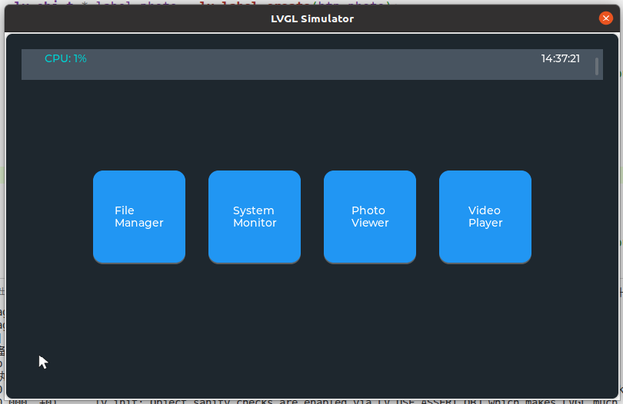

2.2 程序运行逻辑：多进程架构
传统单片机系统通常把所有功能写在一个死循环里，一旦某个功能卡死，整个机器就会死机。而本项目采用了真正的 Linux 多进程架构。
克隆与变身：当用户点击桌面上的应用图标时，Launcher 会调用 fork() 瞬间“克隆”出一个和自己一模一样的分身（子进程），紧接着调用 execl() 让这个分身“变身”为目标应用（如相册或播放器）。
安全隔离：得益于这种机制，即使某个子应用崩溃闪退，也丝毫不会影响 Launcher 桌面的稳定运行，完美实现了应用级的安全隔离。
// =======================================================
// 模块 2：启动 App 回调函数
// =======================================================
static void app_launch_event_cb(lv_event_t * e) {
const char * app_path = (const char *)lv_event_get_user_data(e);
printf("[桌面] 准备启动 App: %s\n", app_path);

pid_t pid = fork();

if (pid < 0) {
perror("fork 失败");
}
else if (pid == 0) {
printf("[子进程] 执行 execl 变身: %s\n", app_path);
execl(app_path, app_path, NULL);
perror("启动应用失败，请检查文件是否存在");
exit(EXIT_FAILURE);
}
else {
printf("[桌面] App 已启动，PID: %d\n", pid);
}
}

2.3 后台多线程
隐形的打工人：我们在 Launcher 中引入了 多线程 (pthread) 技术。单独开辟了一个在后台默默运行的“采集线程”。它每隔一秒读取一次 /proc/stat 获取 CPU 数据并计算差值，然后再把结果推送到状态栏。
交通灯管理：为了防止后台线程和前台画面同时修改屏幕数据导致程序崩溃，我们引入了 互斥锁 (Mutex) 机制。就像过马路的红绿灯一样，保证同一时刻只有一个任务能操作屏幕，确保了界面的绝对流畅与稳定。
pthread_t sys_thread;
pthread_create(&sys_thread, NULL, sys_info_thread_func, NULL);
pthread_detach(sys_thread);

2.4 资源回收
当用户在子应用中点击“退出”时，应用虽然关闭了，但如果不加处理，它的“残骸”会依然占据着系统的进程名额，最终导致系统耗尽资源而崩溃（也就是俗称的“僵尸进程”）。
异步回收防线：Launcher 在初始化时，向 Linux 内核注册了一个特殊指令（SIGCHLD 信号）。每当有子应用退出，内核就会给 Launcher 发送通知。Launcher 会在极短的时间内、以“不阻塞”的方式安全回收这些残留资源。这使得系统即使连续打开、关闭应用一万次，内存和进程资源依然能保持在一个健康的水位。
struct sigaction sa;
sa.sa_handler = sigchld_handler;
sigemptyset(&sa.sa_mask);
sa.sa_flags = SA_RESTART | SA_NOCLDSTOP;
sigaction(SIGCHLD, &sa, NULL);

文件管理子系统
文件管理器是本系统中第一个真正具备“底层交互”能力的子应用。它就像是设备的“仓库大管家”，不仅能让用户直观地看到设备里存了什么，还能深入查探文件的各种保密属性，甚至直接读取文件内容。

3.1可视化的文件列表 (UI 呈现)
抛弃了 Linux 终端里枯燥的纯文本命令行，文件管理器为用户提供了一个直观的图形化列表：
智能图标分类：系统会自动识别目标是“文件夹”还是“普通文件”，并在列表左侧分配不同的图标（如目录图标或文档图标）。
全景信息展示：在文件名旁边，一目了然地展示了该文件的真实大小（字节数）以及它的读写执行权限，让设备状态完全透明。

3.2 核心机制一：穿透文件系统 (VFS 遍历与解析)
文件管理器并没有使用任何第三方的高级封装库，而是直接使用 Linux 官方标准（POSIX API）与系统内核对话：
仓库盘点：应用启动时，会调用系统底层的目录扫描指令（opendir 与 readdir），快速把指定目录下的所有文件“点名”一遍，并过滤掉不需要展示的隐藏文件。
破译内核密码：每个文件在 Linux 内核中都有一串包含状态信息的“密码”（inode 结构体）。我们通过 stat() 功能读取这串密码，利用位运算（二进制计算），将底层的状态码精准翻译成人类可读的 rwxr-xr-x 权限字符串和文件大小。

3.3 核心机制二：纯粹的底层阅读器 (系统调用与弹窗预览)
文件管理器不仅能“看”，还能“读”。当用户在列表中点击一个文本文件（如 .c 代码文件或 .txt 文档）时，系统会触发极速预览功能：
零封装着陆：为了追求极致性能，我们抛弃了自带巨大缓冲区的 C 语言标准库，直接使用最底层的系统调用（open 和 read）。这相当于绕过中间商，直接从内核态把文件数据“搬运”到用户界面上。
内存安全与弹窗：在读取文件瞬间，系统会在堆区动态分配一块刚好够用的临时内存，将文件内容装入其中，并通过 LVGL 的消息框控件（MsgBox）在屏幕中央优雅地弹窗显示。当用户点击右上角的“关闭”时，系统会瞬间销毁弹窗并释放内存，绝不浪费设备的一丁点资源。

3.4 核心机制三：优雅的生命周期闭环 (安全退场)
作为被 Launcher 桌面拉起的子进程，文件管理器非常“守规矩”。当用户点击标题栏的“Close”按钮退出应用时，程序会主动调用 exit(0) 进行自我了结，干净利落地交还所有的屏幕控制权和内存资源。这会立刻唤醒桌面主程序中的“清道夫”机制，实现应用生命周期的完美闭环。

系统监视器 (Sys Monitor)
如果说文件管理器是系统的“仓库大管家”，那么系统监视器就是设备的“健康体检仪”。它为用户提供了一个直观的性能仪表盘，让隐藏在底层的主板运行状态变得一目了然。

5.1 动态可视化的仪表盘 (UI 呈现)
系统监视器的界面设计直接对标了现代智能手机的清理软件或 Windows 的任务管理器：
核心进度条：屏幕中央放置了一个醒目的动态进度条（Bar），实时反映当前内存的使用比例。
精准数据看板：在进度条下方，以易读的兆字节（MB）为单位，清晰地列出了“总内存 (Total)”、“已用内存 (Used)”和“可用内存 (Available)”，让用户对设备负载做到心中有数。

5.2 核心机制一：精准把脉系统内存 (探秘 /proc/meminfo)
在 Linux 系统中，获取内存数据的正确姿势并不是调用某个复杂的外部库，而是去读取内核实时生成的虚拟记录本——/proc/meminfo。
打破常规认知：很多初学者在计算内存时，会简单地读取“空闲内存 (MemFree)”。但 Linux 内核非常聪明，它会把大量暂时不用的内存拿来做“缓存 (Cache)”，以加速文件的读写。如果只看 MemFree，会误以为设备内存快耗尽了。
企业级真实算法：我们的系统监视器直接提取了内核综合评估后MemAvailable（可用内存）字段。它不仅包含了绝对空闲的内存，还包含了那些随时可以被系统回收的缓存。用“总内存”减去“可用内存”，得出的是最真实、最准确的“已用内存”，充分体现了对 Linux 内存管理哲学的深刻理解。

5.3 核心机制二：轻量级的节拍器 (单线程异步刷新)
为了让仪表盘上的数据“动”起来，程序需要每秒钟去读取一次内核数据并刷新屏幕。
架构的取舍：在开发 Launcher 桌面时，我们使用了重量级的后台多线程（pthread）来防止 UI 卡顿。但在系统监视器这样一个功能单一的子应用中，再开辟多线程会显得“杀鸡用牛刀”，并且会增加不必要的锁竞争开销。
优雅的事件驱动：我们巧妙地利用了 LVGL 图形库自带的“软件定时器 (lv_timer)”。它就像一个轻量级的节拍器，在系统主循环的空隙中，每隔 1000 毫秒精准触发一次数据读取与画面重绘。这种单线程下的异步事件驱动模型，既保证了画面的 60fps 流畅度，又把 CPU 消耗降到了最低。

相册图库
相册图库是本系统中最具多媒体交互体验的应用。在资源受限的嵌入式设备上处理大量高清图片，极易导致内存撑爆（OOM 死机）。该应用不仅提供了一流的视觉交互，更在底层展现了企业级的内存优化架构。

6.1 智能瀑布流与沉浸式体验 (UI 呈现)
相册的界面设计旨在还原现代智能手机的流畅体验：
矩阵照片墙：打开应用后，设备内的照片会以紧凑的网格阵列（类似手机相册）整齐排列。得益于 LVGL 的弹性布局（Flex Layout），当照片数量超出屏幕边界时，系统会自动实现流畅的上下滑动效果。
沉浸全屏查看：点击任意一张缩略图，界面会瞬间切换至无边框的纯黑背景，将高清大图居中全屏呈现，带来毫无干扰的视觉沉浸感。

6.2 核心机制一：化解内存危机的“缩略图引擎”
如果直接把几十张高清大图同时加载到内存中进行缩放显示，哪怕是几百兆内存的开发板也会瞬间崩溃。为此，我们在系统中植入了一个极其聪明的“后台缓存引擎”：
按需生成与差量更新：应用启动时，会快速扫描图片目录。通过文件探测技术（access），系统能精准判断哪些照片是新加入的。对于新照片，系统会在后台悄悄唤起专门的图像处理工具，将其裁剪成只有几十 KB 的超小缩略图，并存入隐藏的 .thumbs 缓存文件夹。
秒级加载与按需释放：照片墙列表实际上加载的全是这些极小的缩略图，因此不论你有多少张照片，列表都能“秒开”且几乎不占内存。只有当用户真正点击某张照片时，系统才会释放列表资源，转而把那张唯一的高清大图完整读入内存。这种“懒加载”机制，是企业级多媒体开发的核心准则。

6.3 核心机制二：自适应排版与图层魔法 (Z-index 控制)
在精美的 UI 背后，隐藏着严密的坐标系与图层算力：
像素级网格约束：为了避免弹性流式布局在 C 语言宏计算中产生错位，我们放弃了相对百分比，采用绝对像素坐标对底层网格进行了严格的“画地为牢”，确保每一张照片都能严丝合缝地贴合边缘，间距分毫不差。
图层优先级提升：在全屏查看大图时，由于高清图片的尺寸不可控，极易遮挡住左上角的“返回”按钮。我们调用了底层的图层控制指令（lv_obj_move_foreground），强制将“返回”按钮提升至 Z 轴（屏幕深度）的最顶层。无论底下的图片多大，退出按钮始终悬浮在最高处，保障了用户交互的绝对可靠。

视频播放器
如果说相册是对内存管理的极限挑战，那么视频播放就是对系统整体算力的一场大考。在资源受限的嵌入式设备中，流畅播放高清视频的秘诀，不在于你的代码写得有多快，而在于你如何巧妙地“借力”。

7.1 极简的影音导航 (UI 呈现)
视频播放器的界面设计遵循了“内容为王”的原则，没有任何多余的干扰元素：
智能媒体扫描：应用启动后，会自动过滤掉非视频格式的文件，仅将系统内的 .mp4、.avi 等媒体文件以直观的列表形式呈现。
一键沉浸播放：列表项左侧带有醒目的播放图标，用户只需点击想看的视频文件名，系统便会瞬间黑屏，随后进入全屏的高清视频播放状态。

7.2 核心机制一：UI 渲染与硬件解码的“物理分离”
很多新手在做 GUI 开发时，会试图用界面库（比如 LVGL）自带的图片控件去一帧一帧地“画”视频。这种做法在嵌入式板子上是灾难性的，会直接导致 CPU 跑满，画面卡成幻灯片。
架构的智慧：我们采用了企业级开发中标准的“UI 层与解码层分离”架构。LVGL 在这里只负责扮演一个“遥控器”的角色，它提供精美的列表和交互按钮，但绝不亲自下场去解码视频。
呼叫专业外援：当用户点击播放时，我们的程序会直接向底层的 Linux 系统发号施令（调用 system()），从后台唤醒设备专门的硬件视频解码器（例如 PC 上的 ffplay，或开发板上拥有独立硬解芯片的专属播放工具）。把最繁重的解码任务，交给最专业的硬件去干。

7.3 核心机制二：控制权的无缝交接 (进程的挂起与苏醒)
视频播放不仅考验解码，还考验系统的状态机管理。当视频播放器接管屏幕时，原来的桌面 UI 去了哪里？
阻塞式挂起：当底层解码器被拉起的那一瞬间，我们的图形界面主程序会自动进入“休眠（挂起）”状态。它会礼貌地让出对屏幕和内存的控制权，确保视频播放能独占系统的最高性能，绝不产生画面撕裂或争抢资源。
平滑的交接棒：当视频播放结束，或者用户按下退出键关闭视频时，底层解码器进程生命周期结束。此时，处于休眠状态的图形主程序会立刻“苏醒”，瞬间重新接管屏幕并刷新 UI，用户又回到了熟悉的视频列表界面。这种控制权的无缝交接，完美展现了多进程操作系统的优雅与从容。

交叉编译

7.1开发环境与工具链准备
交叉编译的核心在于使用 X86 架构的宿主机编译出 ARM 架构的目标机器码。建议把原有工程复制一份来进行更改。

7.1.1 获取与配置交叉编译器
RV1106 依赖原厂提供的工具链。需将工具链路径临时或永久加入系统环境变量：
Bash
# 假设工具链位于 RV06_03_Linux_SDK_origin 目录下export PATH=$PATH:/你的实际路径/arm-rockchip830-linux-uclibcgnueabihf/bin
验证命令： 终端输入 arm-rockchip830-linux-uclibcgnueabihf-gcc -v，若正常输出版本信息（如 gcc 8.3.0），则环境就绪。

7.2底层硬件抽象层 (HAL) 改造
嵌入式开发板没有 X11/Wayland 桌面环境，必须剥离 PC 端的 SDL2 模拟器，直接操作 Linux 字符设备节点。

7.2.1 修改 LVGL 配置 (lv_conf.h)
关闭 SDL，开启 Linux 原生 Framebuffer 和 Evdev 支持：
2.2 重写原生驱动 (hal_linux.c)
#define LV_USE_SDL 0
#define LV_USE_LINUX_FBDEV 1
#define LV_USE_EVDEV 1
完全摒弃 hal_sdl，编写针对 RV1106 物理硬件的初始化代码。
显示驱动：直接绑定 /dev/fb0。
输入驱动：优先绑定硬件物理总线路径（防设备号漂移），并添加 /dev/input/event0 作为降级备用。

7.3系统架构与进程调度适配
// 挂载显示设备
lv_display_t * disp = lv_linux_fbdev_create();
lv_linux_fbdev_set_file(disp, "/dev/fb0");

// 挂载触摸设备 (RV1106 I2C 触摸屏路径)
const char * touch_dev = "/dev/input/by-path/platform-ff470000.i2c-event";
if (access(touch_dev, F_OK) != 0) touch_dev = "/dev/input/event0";
lv_indev_t * indev = lv_evdev_create(LV_INDEV_TYPE_POINTER, touch_dev);
lv_indev_set_display(indev, disp);
PC 多窗口系统与嵌入式单屏系统在进程调度上有本质差异，这是移植中最易踩坑的环节。

7.3.1 填平“相对路径”天坑 (chdir)
问题： 嵌入式板卡开机自启或通过绝对路径调用时，进程的当前工作目录 (CWD) 可能在根目录 /，导致 App 找不到 photos/ 或 videos/ 等资源目录。 方案： 在所有 App（包括 Launcher）的 main() 函数入口处，强制绑定绝对工作路径。
if (chdir("/userdata/lvgl_os") != 0) {
perror("[警告] 无法切换工作目录！");
}

7.3.2 解决“显存抢夺与触摸失效” (独占式调度)
问题： PC 上 fork() 子进程会弹出新窗口。但在板子上，父子进程会同时争抢唯一的一块 /dev/fb0 显存和触摸屏设备，导致画面重叠、点击无法退出。
方案： Launcher 在启动子 App 时，必须从“异步”改为“同步阻塞”，主动休眠让出硬件控制权。

7.4多媒体应用 (Video Player) 的极致优化
// Launcher 拉起子进程的代码片段
pid_t pid = fork();
if (pid == 0) {
execl(app_path, app_path, NULL); // 子进程接管屏幕
} else if (pid > 0) {
int status;
waitpid(pid, &status, 0); // 父进程陷入阻塞，释放硬件资源
lv_obj_invalidate(lv_scr_act()); // 子进程退出后，父进程苏醒并强制重绘桌面
}
RV1106 单核算力有限，且缺少窗口管理器，传统的 system("ffplay ...") 会导致画面卡顿且进程无法退出。

7.4.1 弃用 UI 框架，直接操作显存
由于现代 SDL2 已移除 fbdev 支持，我们采用“降维打击”方案：使用 ffmpeg 命令提取原始帧，强制转换像素格式并暴力注入 /dev/fb0，通过 -vf scale 滤镜实现全屏铺满。

7.4.2 父进程监听触摸实现“秒退”
在拉起无界面的视频播放进程后，父进程后台非阻塞读取 /dev/input/...。一旦检测到手指按下（EV_KEY 且 value==1），立即发送 SIGKILL 击杀视频进程，恢复桌面 UI。

7.5 构建系统 (Makefile) 全面重构
// 1. 子进程推流
execlp("ffmpeg", "ffmpeg", "-re", "-loglevel", "quiet", "-i", filepath,
"-an", "-vf", "scale=800:480", "-f", "fbdev", "-pix_fmt", "bgra", "/dev/fb0", NULL);

// 2. 父进程监控截胡
while (1) {
if (read(touch_fd, &ev, sizeof(ev)) > 0 && ev.type == EV_KEY && ev.value == 1) {
kill(pid, SIGKILL);
break;
}
}
必须彻底清除 X86 架构和 SDL 库的残留配置。

7.5.1 静态库 Makefile 改造 (common/Makefile)
引入交叉编译打包工具 $(AR)，解决链接时的 file format not recognized 错误。
LDFLAGS = -L../../common -llvgl -lpthread -lm # 剔除 -lSDL2
CSRCS = src/main.c ../../common/hal_linux/hal.c

7.5.2 业务应用 Makefile 改造
为所有 App 剔除 -lSDL2 依赖，并加入新写的 hal_linux.c 源文件。
LDFLAGS = -L../../common -llvgl -lpthread -lm # 剔除 -lSDL2
CSRCS = src/main.c ../../common/hal_linux/hal.c

7.6 编译与实机部署

7.6.1 一键交叉编译
在项目根目录彻底清理旧时代产物，并指定前缀进行全局编译：
make clean
make CROSS_COMPILE=arm-rockchip830-linux-uclibcgnueabihf-

7.6.2 打包与上板运行
新建lvgl_os文件夹，将build，photo，video三个文件夹复制到lvgl_os文件夹下。将lvgl_os文件夹传入arm开发板中，并执行：

注意：需要在开发板上提前配置好ffmpeg，不然无法播放视频。
./build/launcher

7.7运行效果
我选用的是瑞芯微的rv1106开发板，加野火5寸触摸屏，运行效果如下：
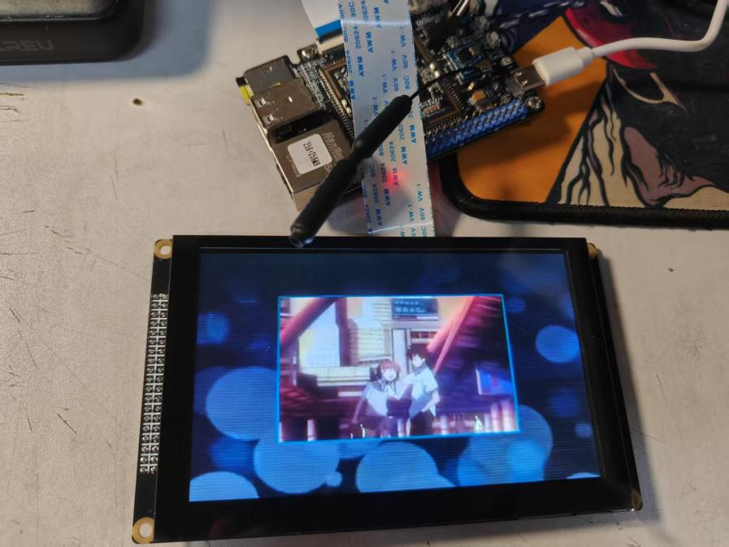

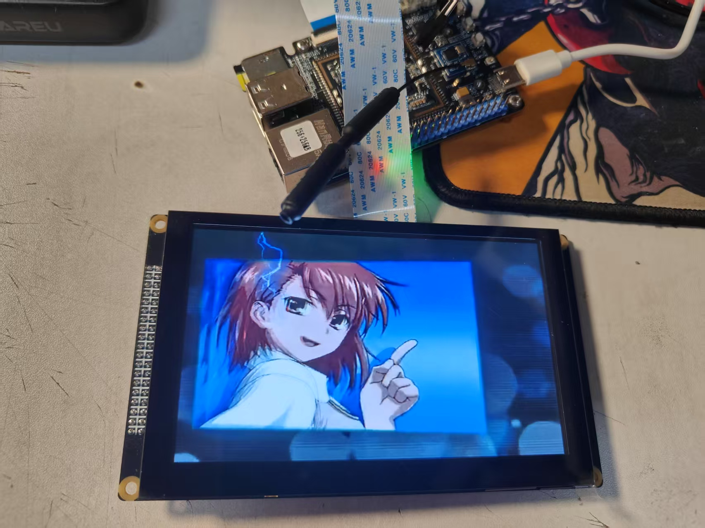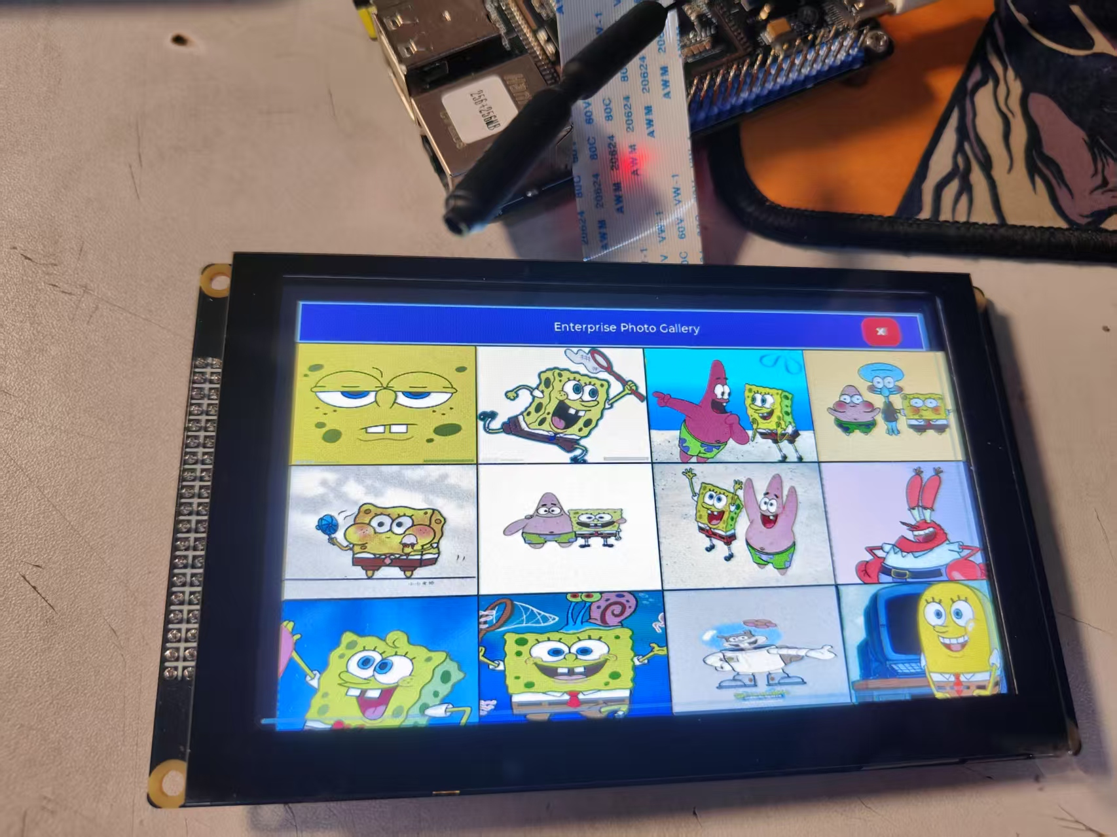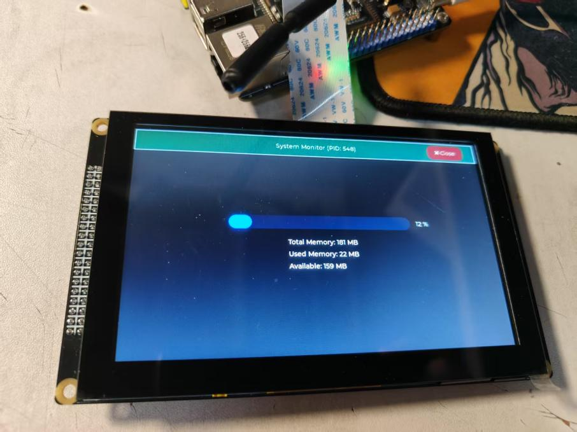
由于程序中使用的是ffmpeg解码，没有用硬件加速，所以播放视频时可能会卡成PPT，建议播放360p以下的视频。

